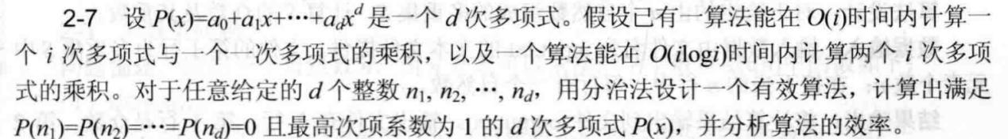

1. 将d个点分成两组：
- 左半部分：n₁, n₂, ..., n⌊d/2⌋
- 右半部分：n⌊d/2⌋₊₁, ..., nd

2. 递归地为每一部分构造多项式：
- L(x)：左半部分的多项式
- R(x)：右半部分的多项式

3. 最终多项式 P(x) = L(x) × R(x)

时间复杂度分析：设T(d)为处理d个点的时间复杂度：
T(d) = 2T(d/2) + O(d log d) d>1
T(d) = O(1) d=1
根据主定理，最终时间复杂度为O(d log² d)

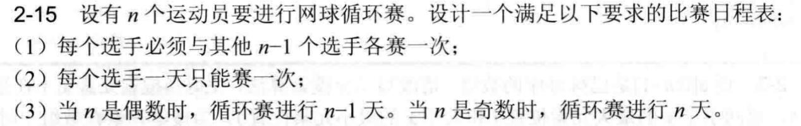
vector<vector<int>> a; // 存储比赛日程表

// 判断是否为奇数
bool odd(int n) {
return n & 1;
}
// 复制奇数情况下的日程表
void copyodd(int n) {
int m = n/2;
// 第一步：复制上半部分到下半部分
for(int i = 1; i <= m; i++) {
a[i][m+1] = a[i][1];
a[m+i][m+1] = a[m+i][1];
}

// 第二步：处理剩余部分
for(int i = 1; i <= m; i++) {
for(int j = 1; j <= m; j++) {
if(a[i][j] > m) {
a[i][j+m] = a[i][j];
a[m+i][j] = a[i][j] % n;
} else {
a[m+i][j] = a[i][j] + m;
}
}
}

// 第三步：填充最后一列
for(int j = 2; j <= m; j++) {
a[1][m+j] = a[1+j-1][m+1];
a[1+j-1][m+j] = 1;
}
}
// 复制偶数情况下的日程表
void copy(int n) {
int m = n/2;
for(int i = 1; i <= m; i++) {
for(int j = 1; j <= n-1; j++) {
a[m+i][j] = a[i][j] + m;
}
}
}
// 根据n的奇偶性选择不同的复制方法
void makecopy(int n) {
if(n/2 > 1 && odd(n/2)) {
copyodd(n);
} else {
copy(n);
}
}
// 递归生成日程表
void tournament(int n) {
if(n == 1) {
a[1][1] = 1;
return;
}

if(odd(n)) {
tournament(n+1);
return;
}

tournament(n/2);
makecopy(n);
}

时间复杂度分析：
每次递归将问题规模减半（忽略奇数情况的临时+1）
每层的复制操作需要O(n²)时间
递归深度为log n
因此总时间复杂度为：
T(n)=O(n^2logn)

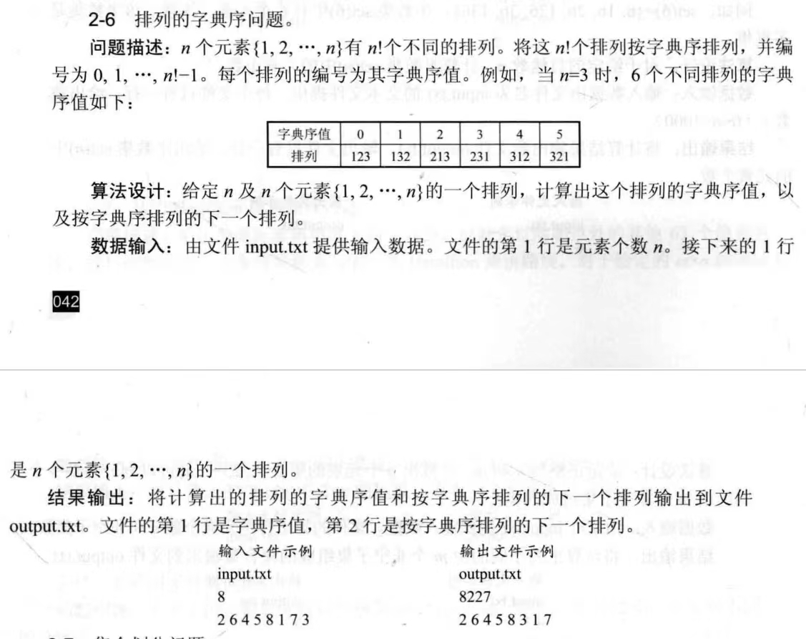
#include <iostream>
#include <vector>
#include <algorithm>
#include <fstream>
using namespace std;

class Solution {
public:
// 计算排列的字典序值
int getPermutationValue(const vector<int>& perm) {
int n = perm.size();
int value = 0;
vector<bool> used(n + 1, false);

for(int i = 0; i < n; i++) {
int smaller = 0;
// 统计当前位置之前有多少个小于当前数的未使用数字
for(int j = 1; j < perm[i]; j++) {
if(!used[j]) smaller++;
}
// 计算贡献值
value += smaller * factorial(n - 1 - i);
used[perm[i]] = true;
}

return value;
}

// 根据字典序值获取下一个排列
vector<int> getNextPermutation(const vector<int>& perm) {
vector<int> next = perm;
int n = next.size();

// 从右向左找到第一个降序的位置
int i = n - 2;
while(i >= 0 && next[i] >= next[i + 1]) {
i--;
}

if(i >= 0) {
// 从右向左找到第一个大于next[i]的数
int j = n - 1;
while(j > i && next[j] <= next[i]) {
j--;
}

// 交换这两个数
swap(next[i], next[j]);
}

// 将i之后的数字反转
reverse(next.begin() + i + 1, next.end());

return next;
}

private:
// 计算阶乘
int factorial(int n) {
int result = 1;
for(int i = 2; i <= n; i++) {
result *= i;
}
return result;
}
};
int main() {
ifstream fin("input.txt");
ofstream fout("output.txt");

int n;
fin >> n;

vector<int> perm(n);
for(int i = 0; i < n; i++) {
fin >> perm[i];
}

Solution sol;
int value = sol.getPermutationValue(perm);
vector<int> next = sol.getNextPermutation(perm);

// 输出结果
fout << value << endl;
for(int i = 0; i < n; i++) {
fout << next[i] << (i == n-1 ? "" : " ");
}

fin.close();
fout.close();

return 0;
}
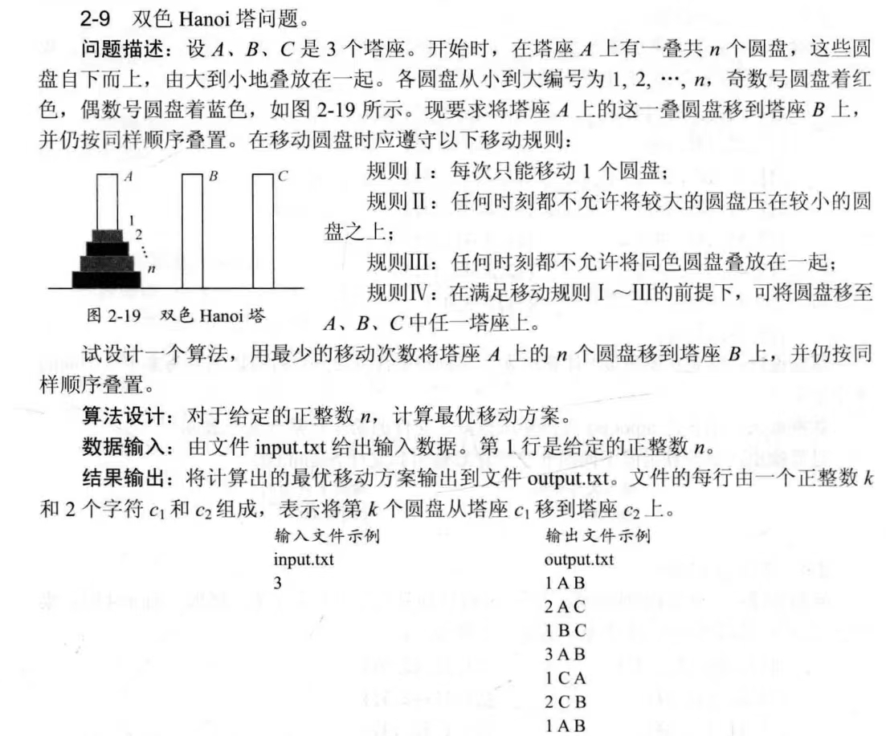
使用数学归纳法证明基础汉诺塔算法不会违反双色汉诺塔规则
归纳假设：当圆盘个数小于n时，hanoi(n, A, B, C)不违反规则III，且在移动过程中：
· 目的塔B上最低圆盘的编号与n具有相同奇偶性
· 辅助塔C上最低圆盘的编号与n具有不同奇偶性
归纳基础：对于n=1，只有一个红色圆盘，显然不会违反规则。
· B塔上最低圆盘编号为1，与n=1具有相同奇偶性（都是奇数）
· C塔上没有圆盘，满足条件
对于n=2，有一个红色圆盘(1)和一个蓝色圆盘(2)。标准汉诺塔算法的步骤是：
· 将圆盘1从A移到C
· 将圆盘2从A移到B
· 将圆盘1从C移到B
在最终状态：
· B塔上最低圆盘编号为2，与n=2具有相同奇偶性（都是偶数）
· C塔上没有圆盘，满足条件
在整个过程中，没有同色圆盘叠放在一起。归纳步骤：当圆盘个数为n时，标准汉诺塔算法hanoi(n, A, B, C)由以下3个步骤完成：
· hanoi(n-1, A, C, B)
· move(A, B)
· hanoi(n-1, C, B, A)
分析步骤(1)：根据归纳假设，步骤(1)不违反规则III，且在移动过程中：
· C塔上最低圆盘的编号与n-1具有相同奇偶性
· B塔上最低圆盘的编号与n-1具有不同奇偶性
因此：
· C塔上最低圆盘的编号与n具有不同奇偶性（因为n和n-1奇偶性不同）
· B塔上最低圆盘的编号与n具有相同奇偶性（因为n和n-1奇偶性不同）
分析步骤(2)：在步骤(2)中，我们将圆盘n从A移到B。
· 圆盘n的奇偶性与n相同
· B塔上已有圆盘的最低编号与n具有相同奇偶性
· 因此，圆盘n与B塔上的圆盘不会形成同色相邻
分析步骤(3)：根据归纳假设，步骤(3)不违反规则III，且在移动过程中：
· B塔上倒数第2个圆盘的编号与n-1具有相同奇偶性
· A塔上最低圆盘的编号与n-1具有不同奇偶性
因此：
· B塔上倒数第2个圆盘的编号与n具有不同奇偶性（因为n和n-1奇偶性不同）
· A塔上最低圆盘的编号与n具有相同奇偶性（因为n和n-1奇偶性不同）
这意味着在B塔上，圆盘n（最低的圆盘）与其上方的圆盘具有不同的奇偶性，因此不会违反规则III。
最终状态：
· B塔上最低圆盘的编号为n，与n具有相同奇偶性
· C塔上最低圆盘的编号与n具有不同奇偶性
通过数学归纳法，证明了标准汉诺塔算法可以直接用于解决双色汉诺塔问题，不会违反规则III。因此，可以直接使用标准汉诺塔算法来解决双色汉诺塔问题
#include <iostream>
#include <fstream>
#include <vector>
using namespace std;

struct Move {
int disk;
char from;
char to;
};
class BicolorHanoi {
private:
vector<Move> moves;

// 记录移动
void recordMove(int disk, char from, char to) {
moves.push_back({disk, from, to});
}

// 标准汉诺塔算法：将n个圆盘从from移动到to，使用aux作为辅助塔
void hanoi(int n, char from, char to, char aux) {
if (n == 0) return;

hanoi(n-1, from, aux, to);
recordMove(n, from, to);
hanoi(n-1, aux, to, from);
}

public:
vector<Move> solve(int n) {
moves.clear();
hanoi(n, 'A', 'B', 'C');
return moves;
}
};
int main() {
ifstream fin("input.txt");
ofstream fout("output.txt");

int n;
fin >> n;

BicolorHanoi solver;
vector<Move> solution = solver.solve(n);

for (const Move& move : solution) {
fout << move.disk << " " << move.from << " " << move.to << endl;
}

fin.close();
fout.close();

return 0;
}

